Viernes
20
de Noviembre

Segundo de Secundaria
Historia
Teotihuacan: Ciudad de Dioses

Aprendizaje esperado: Identifica los principales rasgos culturales del Clásico temprano, así como algunas características de las culturas más representativas del período.

Énfasis: Reconocer a Teotihuacan y Monte Albán, como ciudades representativas del período Clásico y sus principales caracaterísticas: actividades económicas, políticas, sociales y culturales.

¿Qué vamos a aprender?

Estudiaras a Teotihuacán como una de las ciudades representativas del período Clásico, así como sus principales actividades económicas, políticas, sociales y culturales.

¿Qué hacemos?

Escucha a jóvenes de tu edad compartiendo sus conocimientos y experiencias sobre Teotihuacán, una de las culturas más representativas del período Clásico.

- Adolescentes Teotihuacan
https://youtu.be/MZCtUVYAVkc

Teotihuacan fue la ciudad más importante de su época y hoy es uno de los sitios arqueológicos más estudiados y visitados de nuestro país.

Lee el siguiente texto del Atlas histórico de México, los autores son Enrique Florescano y Francisco Eissa.

La ciudad de Teotihuacan, ubicada en la parte norte del Valle de México, era sólo una pequeña aldea agrícola durante el periodo Formativo o “Preclásico Tardío”. No obstante, a partir del inicio del periodo Clásico, se convirtió rápidamente en una de las ciudades más grandes del mundo. Esta urbe, que llegó a albergar a más de cien mil habitantes, fue la ciudad más grande, majestuosa y ordenada de Mesoamérica.

No se sabe bien cómo, pero entre el año 150 antes de nuestra era y el año 1, Teotihuacan, de ser un asentamiento de poca importancia, se convirtió en la potencia dominante del centro de México. Para el año 1 casi todos los campesinos del valle habían sido obligados a trasladarse a Teotihuacan, de modo que por primera vez una ciudad mesoamericana albergó gran parte de la población rural en su perímetro.

Para alojar a la creciente población ─que además de producir alimentos, proveía mano de obra a las grandes construcciones─ se edificaron cerca de dos mil conjuntos habitacionales que dotaban de techo a varias familias a la vez. Hacia el año 150, la ciudad ya ocupaba un área de más de 20 km² y tenía una población de cerca de 80 000 habitantes.

Entre los años 150 y 300, Teotihuacan llegó al más alto nivel de desarrollo urbanístico y mantuvo una población constante de cerca de cien mil personas. La Calzada de los Muertos alcanzó su longitud final ─poco más de 2 km─, el basamento del Sol llegó a su volumen máximo ─alrededor de un millón de metros cúbicos─, y fue construida la Ciudadela con su templo de la Serpiente Emplumada. El trazo y la organización de la ciudad muestran una cuidadosa planificación y una fuerte relación con creencias míticas y religiosas.

Sabemos que en Teotihuacan había una marcada jerarquía social, pero a diferencia de otras partes de Mesoamérica, la ciudad se distinguía por la exaltación de los valores colectivos y la represión del individuo, característica que fue intensificándose con el paso del tiempo. El culto a los valores colectivos y la práctica de actos religiosos comunitarios se manifiestan particularmente en el arte teotihuacano, que es rígido y formal.

A partir del año 300, Teotihuacan vive su época de mayor esplendor e influencia hacia el exterior. Pero la vida interna de la ciudad parece haber comenzado a debilitarse. La vasta evidencia de influencia teotihuacana en lugares tan distantes como el área maya─donde muchos líderes políticos incluso reclamaban ser descendientes de los teotihuacanos─, subraya la importancia del comercio en la vida en la ciudad, pero hoy muchos estudiosos consideran que la guerra y la religión jugaron un papel decisivo en la irradiación de esta cultura en el área mesoamericana.

Hacia el año 750, Teotihuacan se extinguió tan misteriosamente como había comenzado. La ciudad fue abandonada y los templos y edificios públicos quemados y destruidos. Debido a ello, nuestro conocimiento directo de esta cultura es pobre. Casi todo lo que sabemos proviene de los aztecas y otras fuentes postclásicas y, por lo tanto, ignoramos desde el nombre original de la ciudad hasta la identidad de sus pobladores. Sin embargo, los nuevos estudios proponen que la ciudad se llamaba Tollan, sus pobladores eran los famosos toltecas y hablaban náhuatl.

Es muy importante que no pierdas de vista estos conocimientos, ya que son una guía para entender las características de Teotihuacan.

Los templos teotihuacanos fueron construidos sobre enormes basamentos piramidales. Las plazas frente a las grandes estructuras servían como sitios de reunión de grandes multitudes para el culto y el intercambio. La influencia cultural de Teotihuacan se manifestó en el uso de talud-tablero.

El tablero-talud teotihuacano, el tablero de doble escapulario del valle de Oaxaca y las decoraciones en estuco de los templos mayas son rasgos regionales.

Las aldeas de Teotihuacan construían con tablero-talud sus edificaciones domésticas, estilo arquitectónico que la gran metrópoli del clásico generalizó en sus construcciones, y disponían de tres estructuras domésticas alrededor de un patio con altar

Anota las siguientes preguntas:

- ¿Quiénes gobernaban Teotihuacan?
- ¿Qué tipo de construcciones habitaban los teotihuacanos?
- ¿Cómo eran los edificios de la cultura teotihuacana?

Conforme vayas desarrollando el tema, contéstalas en tu cuaderno.

Cuando llegas a Teotihuacan, no puedes sino maravillarte ante la brillantez de los colores y la majestuosidad de las construcciones. Grandes templos, murales con representaciones de animales fantásticos, sacerdotes en procesión y otras escenas decoradas en rojo, amarillo, verde, azul, rosa y negro.

También maravilla la traza tan regular de esta ciudad. La gran avenida culmina en la majestuosa Plaza de la Luna; puede observarse desde lejos el basamento de la Luna, protegido por el Cerro Gordo.

A nivel simbólico, y de acuerdo con diversas interpretaciones, la ciudad de Teotihuacan materializaba el cosmos mesoamericano y se erigía como el centro del mundo.

La serie de túneles de extracción volcánica para la construcción muy pronto fue transformada en el inframundo teotihuacano; la ciudad misma (el plano terrestre) estaba dividida en cuatro sectores por la intersección de dos ejes principales: la Calzada de los Muertos y la Avenida Este-Oeste. Sobre el plano terrestre emergían los templos y sus cimas, moradas de deidades, y el cielo, plano divino

La importancia de la gran ciudad trascendió su tiempo. Para los pueblos quellegaron después a la cuenca de México, Teotihuacan fue oráculo sagrado, el lugar de nacimiento del Quinto Sol cosmogónico, sitio de creación de dioses y astros, punto donde se recibía el poder para gobernar.

En el período Clásico los pobladores de Teotihuacan comían maíz, amarando, frijo, calabaza, chile, huauzontle y epazote, quelites, verdolaga, tomate, nopal, tuna, biznagas, tejocote y capulín. En las viviendas multifamiliares teotihuacanas también hallamos plantas medicinales como el zapote blanco.

Para que esta información sea mejor comprendida, observa el siguiente video.

- Zona Arqueológica de Teotihuacan, Estado de México
https://www.youtube.com/watch?v=SOFfDBXINyY

Ahora, lee el siguiente reporte de una Conferencia Magistral de la Docora Linda Manznailla, arqueóloga mexicana, miembro del Colegio Nacional:

“La ciudad de Teotihuacán en el centro de Mexico.
Una metrópoli excepcional de Mesoamérica”.

Teotihuacan

Era una ciudad donde se privilegiaban los grupos sociales, no a los individuos, y su sociedad era incluyente, afirmó la doctora Linda Rosa Manzanilla, arqueóloga mexicana, miembro del Colegio Nacional, quien impartió la conferencia magistral “La ciudad de Teotihuacán en el centro de México. Una metrópoli excepcional de Mesoamérica”.

Como sociedad incluyente, no imponía al recién llegado una forma de ser y permitió el despliegue de entidades diversas. La gente que llegaba podía jugar a la pelota con bastón o con las articulaciones, según fuera su costumbre.

“Se trataba de una ciudad única en su tiempo, muy planificada, 20 kilómetros cuadrados, con 125 mil personas”, agregó la ponente durante la Cátedra Latinoamericana Julio Cortázar, en el Paraninfo Enrique Díaz de León, anexo al Museo de las Artes de la Universidad de Guadalajara.

Una característica es que no representaba a sus gobernantes en propaganda visual, y no se sabe dónde están enterrados.

La investigadora supone que, como gobierno, había una especie de Consejo. “En esta sociedad no importaba quién era gobernante o cómo se llamaba, muy diferente a lo que sucedía en la cultura maya, donde sí era importante el gobernante y lo que éste hacía”.

Aclaró que la competitividad de los barrios en Teotihuacan originó la revuelta que provocó que se incendiara la ciudad, y ahí comenzó el colapso.

Explicó que alrededor del año 80 de nuestra era ocurrió una erupción del Popocatépetl, muchos habitantes que vivían por la ladera este, que baja hacia Cholula y otros lugares cercanos, huyeron al valle de Teotihuacan, ocupado por aldeas, y empezaron a construir santuarios para apaciguar a los dioses que estaban expulsando fuego. El asentamiento atrajo gente de grupos de lo que hoy es Tlaxcala, Puebla, Oaxaca, Veracruz y posteriormente de Michoacán.

Fue una gran ciudad, de las más grandes del mundo preindustrial, con barrios multiétnicos en el anillo central. En la parte de este estaban el barrio de los comerciantes de Veracruz, y en la parte oeste, un grupo michoacana. El orden de la ciuad atrajo a trabajadores de otros lados.

Este fue un reporte de la conferencia ofrecida por la doctora Linda Manzanilla.

Para abundar en el tema, observa el siguiente video.

- El Palacio de Atetelco
https://www.youtube.com/watch?v=ynrrBnfk3j4

Si la zona arqueológica de Teotihuacan es espectacular hoy en día, en su época de esplendor debe haber sido alucinante; una de las ciudades más grandes y mejor trazadas de todo el mundo.

Sin embargo, después del año 600 de nuestra era, Teotihuacan fue abandonada y destruida. Los sobrevivientes se dispersaron por toda Mesoamérica y llevaron sus costumbres y tradiciones hacia los lugares adonde se desplazaron.

Actualmente el sitio arqueológico de Teotihuacan constituye una parte esencial del patrimonio cultural de México y de la humanidad.

El Reto de Hoy:

Elabora una historieta sobre un día en la vida de un habitante de Teotihuacan. Considera los tipos de construcciones donde habitaban los teotihuacanos, las familias que ahí vivían y los tipos de objetos que usaban. Toma en cuenta lo que se sabe de su organización social y actividades económicas.

Consulta las siguientes ligas en internet para conocer y disfrutar de las maravillas de Teotihuacan.
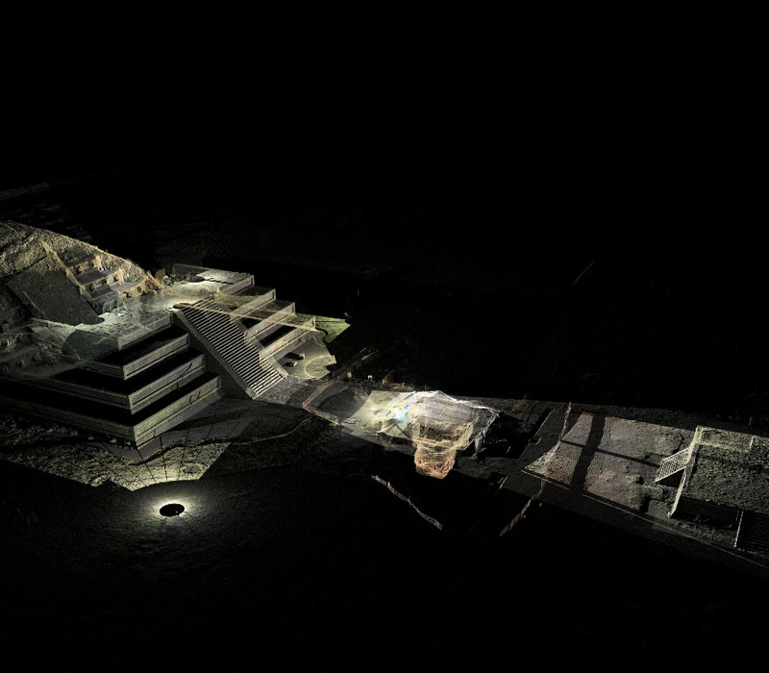
https://images.app.goo.gl/XqDcyTvadJi8JSky5

https://images.app.goo.gl/ejh9zAdKyzsSy8rj6
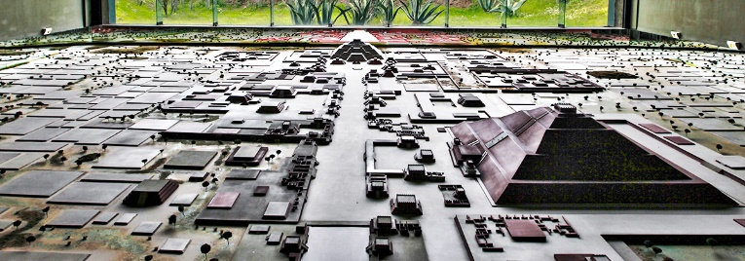
https://images.app.goo.gl/YX859VkC7TSN2h1M9
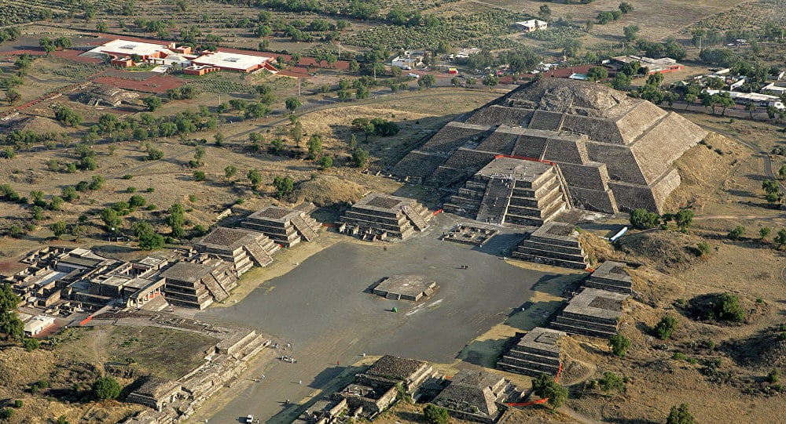
https://images.app.goo.gl/RBGATnCBNwQiSKeb6

¡Buen trabajo!

Gracias por tu esfuerzo.

Para saber más:
Lecturas
https://libros.conaliteg.gob.mx/secundaria.html

